Пригоди кішки Маші в Україні

Жила-була кішечка Маша. Одного разу гуляла вона в садочку і побачила мишку. І побігла за нею. Бігла довго-довго, але не піймала. Пішов дощ, і Маша сховалася під деревцем та й заснула.
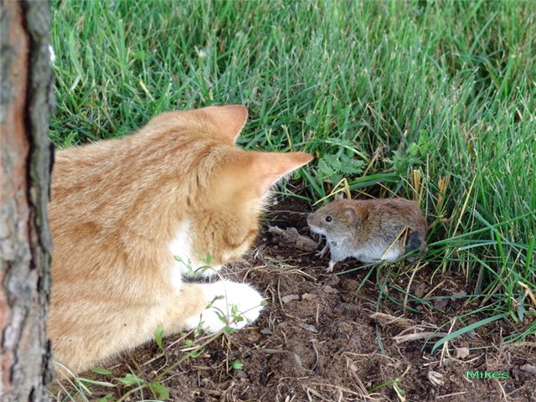
Прокинулась і думає: «Де це я?» І пішла вона оглянути цей край. Річки, ліси, поля, але все чуже, невідоме. Кішечка заблукала. Раптом вона побачила мишку, але Маша була дуже налякана, тому не хотіла бігти за нею.
Мишка тихенько підійшла до кішечки й каже:
- Давай бути друзями і я допоможу тобі.
Кішечка погодилася, тому що їй було дуже самотньо і страшно на чужині.
- Де ти живеш? – запитала мишка.
- В Україні.
- Так це все - Україна. А чим славетний твій край?
- Я живу біля великої греблі ДніпроГЕС.

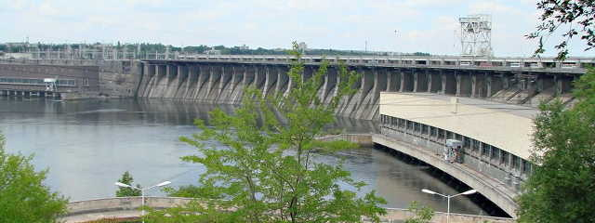

- Тоді ходімо вздовж ріки, ми обов'язково знайдемо твій дім.
Вони разом знайшли дім Маші і стали добрими друзями.

Желяз Олександра

